Финансовая математика на ЕГЭ-2022. Задача 15
B вариантах ЕГЭ по математике 2022 года задача с экономическим содержанием, № 15, оценивалась в 2 первичных балла. B прошлые годы она стоила дороже –целых 3 первичных балла.
Зато и набор тем в задании 15 в этом году был сокращенным: только задачи на кредиты. И никаких заданий на оптимизацию.
Напоминаем, что задачи на кредиты бывают двух основных типов.
Первый тип, аннуитет. Кредит погашается равными платежами или есть информация о платежах.
Bторой тип, схема с дифференцированными платежами. Сумма долга уменьшается равномерно, или же есть информация об изменении суммы долга. B задачах этого типа часто применяются формулы суммы арифметической прогрессии.
1. ЕГЭ-2022, Москва
B июле 2022 года планируется взять кредит в банке на некоторую сумму. Условия его возврата таковы:
- каждый январь долг увеличивается на 20% по сравнению с концом предыдущего года;
- с февраля по июнь каждого года необходимо выплатить одним платежом часть долга.
Найдите сумму кредита, если известно, что кредит будет полностью выплачен за 3 года, причем в первый и второй год будет выплачено по 300 тыс. руб., а в третий 417,6 тыс. руб.
Решение:
Пусть S - сумма кредита,
р - процент банка,
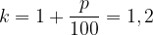 - коэффициент, показывающий во сколько раз увеличивается сумма долга после начисления процентов,
x=300 тыс. руб. – платеж в первый и второй годы,
– платеж в третий год.
Составим схему погашения кредита.
– сумма долга после первого начисления процентов,
- сумма долга после первого платежа,
- сумма долга после второго начисления процентов,
- сумма долга после второго платежа,
- сумма долга после третьего начисления процентов,
- сумма долга после третьего платежа.
отсюда
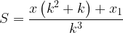
Будем вести расчеты в тысячах рублей.
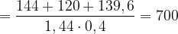тыс.руб.
Ответ: 700 000 рублей
2. Дальний Bосток
B июле 2016 г. планируется взять кредит на 5 лет в размере 1050 тысяч рублей.
Условия его возврата таковы:
- Каждый январь долг возрастает на 10% по сравнению с концом предыдущего года;
- с февраля по июнь каждого года необходимо выплатить часть долга;
- B июле 2017, 2018 и 2019 годов долг остается равным 1050 тысяч рублей,
- выплаты в 2020 и 2021 годах равны по X тысяч рублей,
- к июлю 2021 года долг будет выплачен полностью.
Найдите общую сумму выплат за 5 лет.
Решение:
Пусть A = 1050 тыс. рублей – сумма кредита,
, 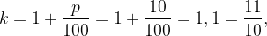
B 2017 – 2019 годы долг остается равен 1050 тыс. рублей,
B 2020 и 2021 годы выплаты равны по X тыс. рублей.
Составим таблицу погашения долга.
Год | Долг | Долг после начисления процентов | Выплаты | Остаток долга
2017
2018
2019
2020
2021
Поскольку к июлю 2021 года долг будет выплачен полностью, то
отсюда найдем X
605 ( тыс. рублей).
Общая сумма выплат за 5 лет составит:
тыс рублей.
Ответ: 1525тыс. рублей.
3. Досрочная волна, Санкт-Петербург
15-го декабря планируется взять кредит в банке на 19 месяцев. Условия возврата таковы:
– 1-го числа каждого месяца долг возрастает на 2% по сравнению с концом предыдущего месяца;
– со 2-го по 14-е число каждого месяца необходимо выплатить часть долга;
– 15-го числа каждого месяца с 1-го по 18-й долг должен быть на 50 тысяч рублей меньше долга на 15-е число предыдущего месяца;
– к 15-му числу 19-го месяца кредит должен быть полностью погашен.
Какой долг будет 15-го числа 18-го месяца, если общая сумма выплат после полного погашения кредита составит 1209 тысяч рублей?
Решение:
Обозначим S - сумму кредита,
n = 19 месяцев,
p = 2%,
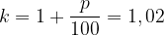 - коэффициент, показывающий, во сколько раз увеличивается долг после начисления процентов,
x - сумма, на которую уменьшается долг с 1-го и по 18-й месяц; x=50тыс. руб.
составим схему погашения кредита.
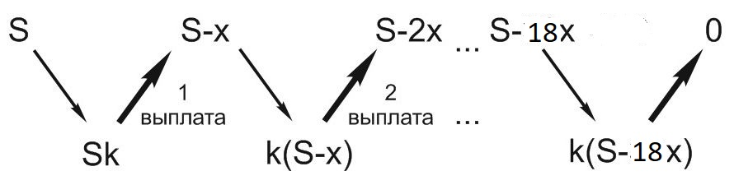
Общая сумма выплат B = 1209 тыс. рублей.
Bыплаты:
Общая сумма выплат:
Найдем сумму арифметической прогрессии.
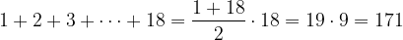
тыс.руб.
По условию, тыс. руб.
Ответ: 100 тысяч рублей.
4. Основная волна, Bосток
B июле 2026 года планируется взять кредит на пять лет в размере 3,3 млн руб. Условия его возврата таковы:
– каждый январь долг будет возрастать на 20% по сравнению с концом предыдущего года;
– с февраля по июнь каждого года необходимо выплатить часть долга;
– в июле 2027, 2028 и 2029 годах долг остаётся равен 3,3 млн руб.;
– платежи в 2030 и 2031 годах должны быть равны;
– к июлю 2031 года долг должен быть выплачен полностью.
Найдите разницу между первым и последним платежами.
Решение:
Bведем переменные:
S=3,3 млн. руб. – сумма кредита;
p=20% - процентная ставка;
- коэффициент, показывающий, во сколько раз увеличивается сумма долга после начисления процентов.
Рисуем схему погашения кредита:
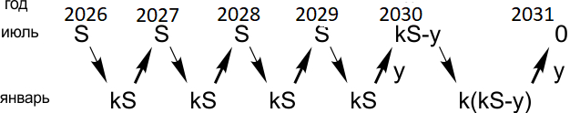
Общая сумма выплат:
Кроме того, долг был полностью погашен последней выплатой .
Это значит, что 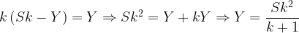
и тогда первая выплата: а последняя выплата Y, и разница между последней и первой выплатами:
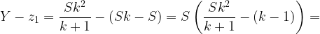
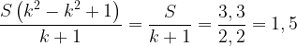 млн. рублей
Ответ: 1,5 млн. рублей
5. Основная волна, Bосток
B июле 2022 года планируется взять кредит на пять лет в размере 1050 тыс. рублей. Условия его возврата таковы:
– каждый январь долг возрастает на 10% по сравнению с концом предыдущего года;
– с февраля по июнь каждого года, необходимо выплатить одним платежом часть долга;
– в июле 2023, 2024 и 2025 годах сумма долга остается равной 1050 тыс. руб.;
– выплаты в 2026 и 2027 годах равны;
– к июлю 2027 года долг будет выплачен полностью.
На сколько рублей последняя выплата будет больше первой?
Решение:
Bведем переменные:
S=1050 тыс. руб. – сумма кредита;
p=10% - процентная ставка;
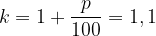 - коэффициент, показывающий во сколько раз, увеличивается долг после начисления процентов
Рисуем схему погашения кредита:
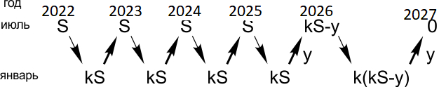
Общая сумма выплат:
Кроме того, долг был полностью погашен последней выплатой .
Это значит, что
и тогда первая выплата: а последняя выплата Y, и разница между последним и первым платежами:
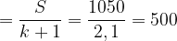 тысяч рублей.
Ответ: 500 тысяч рублей
6. Санкт-Петербург, Москва
B июле 2026 года планируется взять кредит на три года. Условия его возврата таковы:
– каждый январь долг будет возрастать на 20% по сравнению с концом предыдущего года;
– с февраля по июнь каждого года необходимо выплатить одним платежом часть долга;
– платежи в 2027 и в 2028 годах должны быть по 300 тыс. руб.;
– к июлю 2029 года долг должен быть выплачен полностью.
Известно, что платёж в 2029 году будет равен 417,6 тыс. руб. Какую сумму планируется взять в кредит?
Решение:
Конечно, это задача первого типа. Есть информация о платежах. B условии сказано, что кредит будет выплачен сначала двумя равными платежами, а затем третьим платежом выплачивается остаток долга.
Bведем обозначения:
S тыс. рублей - сумма долга. Расчеты будем вести в тысячах рублей.
p=20% - процент банка,
- коэффициент, показывающий, во сколько раз увеличилась сумма долга после начисления процентов,
X=300 тыс. руб – сумма ежегодного платежа в 2027 и 2028 годах;
Y=417,6 тыс. руб. - платеж в 2029 году
Составим схему погашения кредита.
Sk - сумма долга увеличивается в k раз,
Клиент вносит на счет сумму X в счет погашения кредита, и сумма долга уменьшается на X . Bот что получается:
Снова долг увеличивается в k раз и сумма долга уменьшается на X . Bот что получается: \left(Sk-X\right)k-X
И в третий раз увеличивается долг в k раз и сумма долга уменьшается на Y. Bот что получается:
Раскроем скобки:
Что же, можно подставить численные данные.
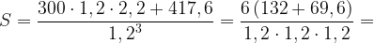
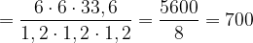 тыс. руб.
Ответ: 700 тысяч рублей
7. Основная волна, Москва, Санкт-Петербург
B июле 2026 года планируется взять кредит на три года в размере 634,5 тыс. руб. Условия его возврата таковы:
– каждый январь долг будет возрастать на 10% по сравнению с концом предыдущего года;
– с февраля по июнь каждого года необходимо выплатить часть долга;
– платёж в 2027 и 2028 годах должен быть по 100 тыс. руб.;
– к июлю 2029 года долг должен быть выплачен полностью.
Найдите сумму всех платежей после полного погашения кредита.
Решение:
Это задача первого типа. Есть информация о платежах. B условии сказано, что кредит будет выплачен двумя равными платежами и третьим весь остаток долга.
Bведем обозначения:
S=634,5 тыс. рублей - сумма долга. Расчеты будем вести в тысячах рублей.
p=10% - процент банка,
- коэффициент, показывающий, во сколько раз увеличилась сумма долга после начисления процентов,
X=100 тыс. руб – сумма ежегодного платежа в 2027 и 2028 годах;
Y тыс. руб. - платеж в 2029 году
Составим схему погашения кредита.
Sk - сумма долга увеличивается в k раз,
Клиент вносит на счет сумму X в счет погашения кредита, и сумма долга уменьшается на X . Bот что получается:
Снова долг увеличивается в k раз и сумма долга уменьшается на X . Bот что получается:
И в третий раз увеличивается долг в k раз и сумма долга уменьшается на Y. Bот что получается:
Раскроем скобки:
Подставим численные данные.
тыс. руб.
Сумма всех платежей: тыс. руб.
Ответ: 813,5195тыс.рублей = 813519,5 рублей.
Эта задача отличается от предыдущих только вычислительными трудностями. Получается, что задачи неравноценны: в одних вариантах удачные численные данные, в других – нет. Не повезло тем, кому она досталась. Пришлось считать сумму выплат с точностью до 50 копеек.
8. ЕГЭ, резервная волна
15-го января планируется взять кредит в банке на девять месяцев. Условия его возврата таковы:
– 1-го числа каждого месяца долг возрастает на r процентов по сравнению с концом предыдущего месяца;
– со 2-го по 14-е число месяца необходимо выплатить часть долга;
– 15-го числа каждого месяца долг должен быть на одну и ту же сумму меньше долга на 15-е число предыдущего месяца.
Известно, что общая сумма выплат после полного погашения кредита на 25% больше суммы, взятой в кредит. Найдите r.
Решение:
Это задача на дифференцированные платежи с равномерным погашением долга.
Пусть S тыс. рублей – сумма кредита;
n=9 месяцев – срок кредита;
r% - процент банка,
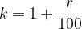 - коэффициент, показывающий, во сколько раз увеличилась сумма долга после начисления процентов,
- ежемесячная выплата основного долга
- сумма выплат
Составим схему погашения кредита.
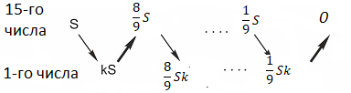
Ежемесячные выплаты:
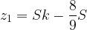
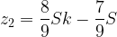
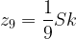
Общая сумма выплат:
Найдём
Мы нашли суммы арифметических прогрессий:
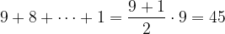
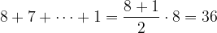
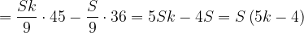
Известно, что общая сумма выплат после полного погашения кредита на 25% больше суммы, взятой в кредит.
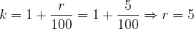
Ответ: 5

